# Planteamiento

Realizar un sistema de comentarios en HTML.

# Análisis básico

Un input que capture el comentario del usuario

Un botón que permite mostrar el comentario

El valor del input se muestra al presionar el botón comentar

# Diseño de la solución

## Diagrama de flujo

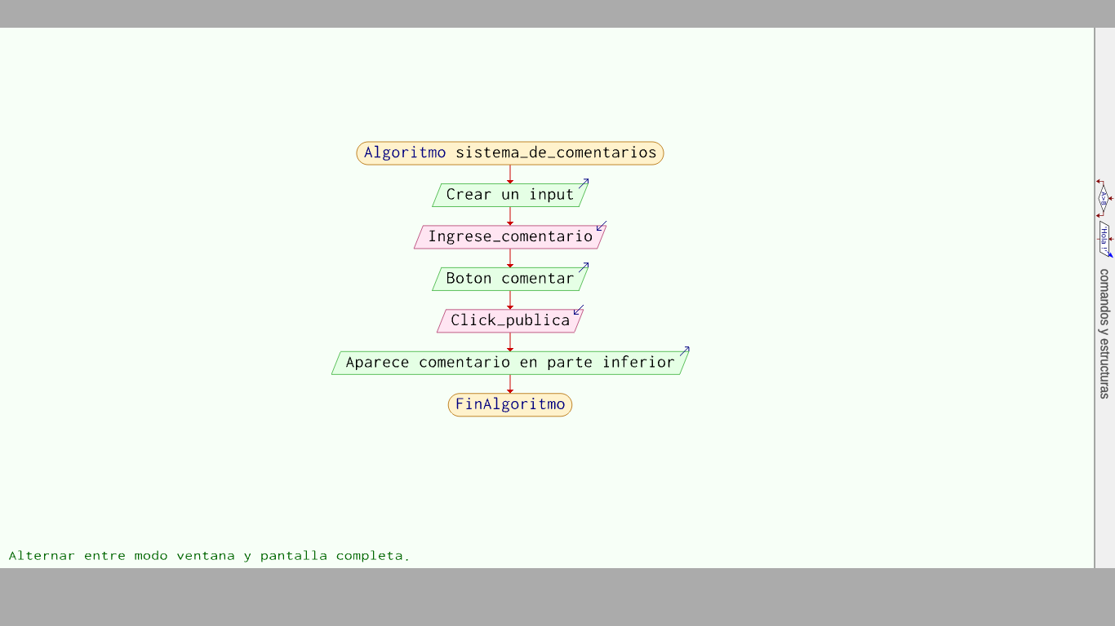

# Documentación

## C:\Users\CHRIS\Pictures\Screenshots\Captura de pantalla (31).pngManual de usuario

# **3**

# **2**

# **1**

1. Input para escribir el comentario
2. Botón para publicar el comentario
3. Muestra comentario

# Autor

Christian López